Жолдыбалинова Фарзия Әділханқызы
Шар қалалық кітапханасының меңгерушісі

Шар қаласына - 85 жыл
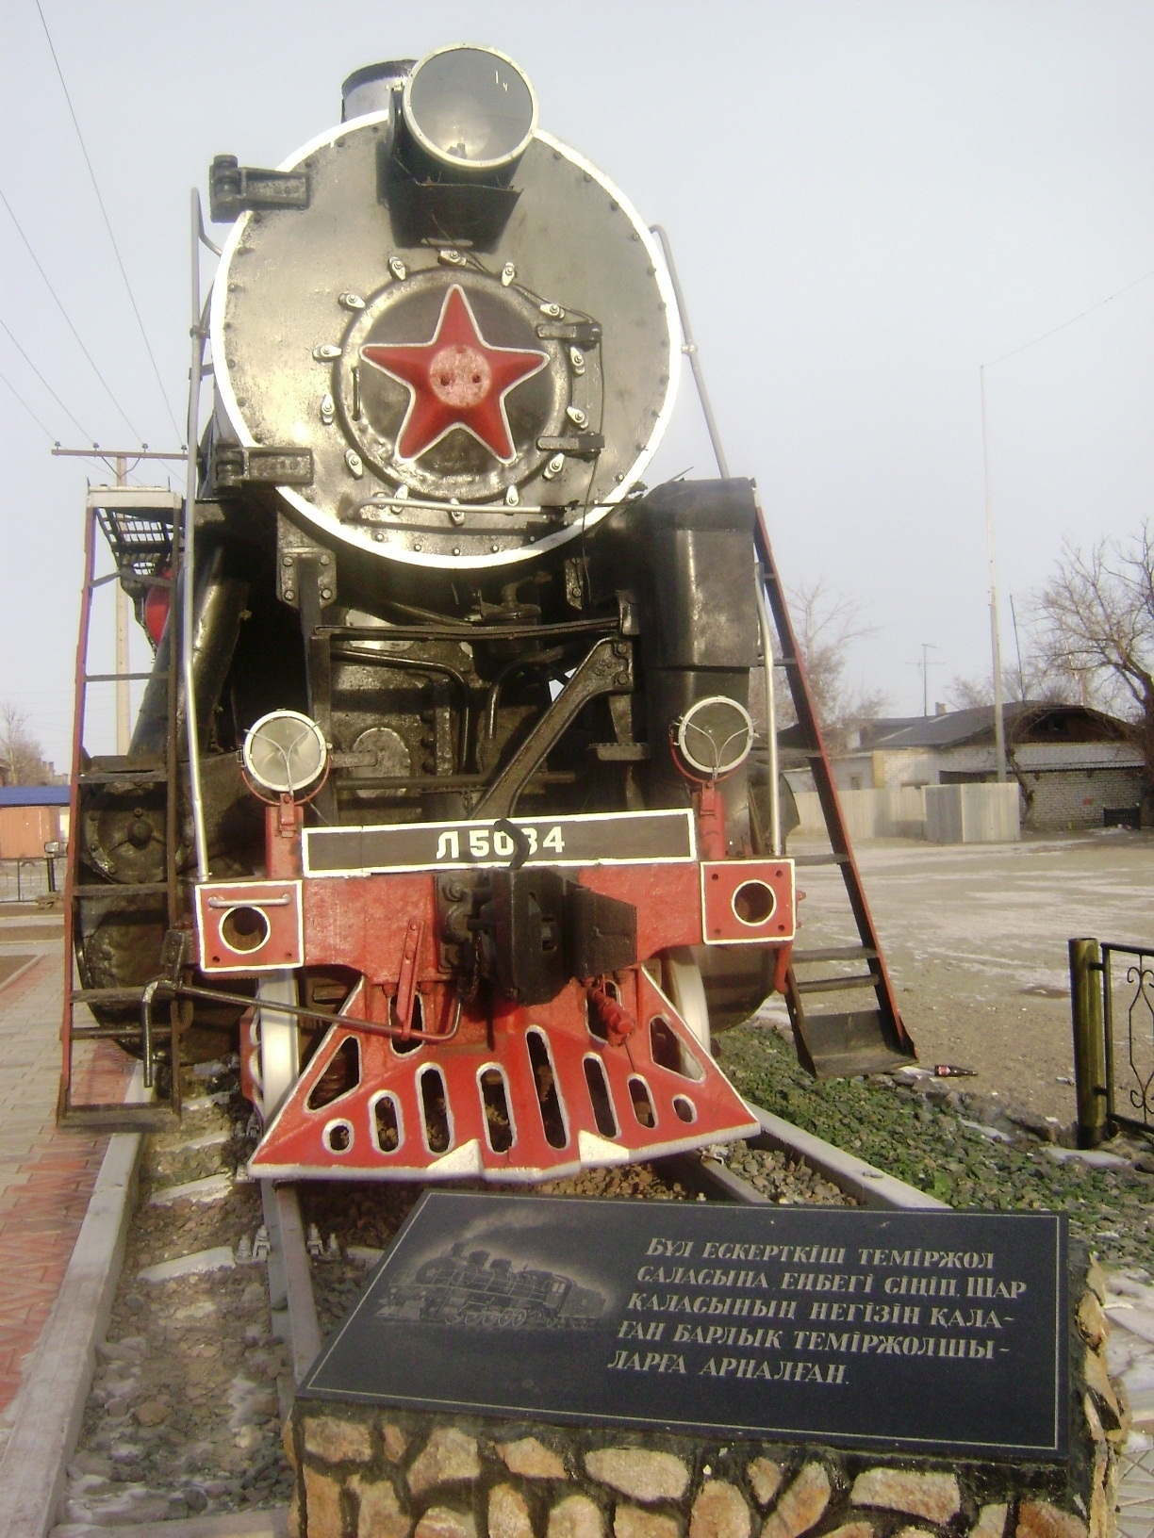
Шығысыма шырай берген
Шарым кие бесігім
Шаттық құйған жүрегіме
Қымбат маған есімің!
(Р.Құсманов )
Шар өңірі - Шығыс Қазақстан, Жарма ауданына қарасты ірі аймақтарының бірі. Бұл өңірде алты алашқа танылған арыстарымен атақты әнші күйшілерімен дүлдүл ақындарымен ел қорғанған батырларымен шешен билерімен әйгілі спортшыларымен танымал. 1928 жылдан іргесі қаланған Шар қаласы бір жағынан Абай ауданымен шектессе, облыс орталығынан 150 шақырым, аудан орталығынан 50 шақырым жерде орналасқан.
Жергілікті өлкетанушы зейнеткер Х.Кенжебаевтың айтуына қарағанда Линейный (қазіргі Карелин көшесі) көшесіндегі ағаш үйлер 1927 жылы, жолаушылар вокзалы, ПТО- ның конторы ағаштан 1927 жылы-1928 жылдар аралығында салынған.
1927-1930 жылдар аралығында Түркістан- Сібір темір жолының салынуы Шар өңіріне көп жаңалық әкелді. Шар стансасының ғимараты 1930 жылы ағаштан салынған еді.Соғыстан кейінгі жылдары станса бастығы болып 1959-1964 жылдары аралығында Н.И.Савенков істеді.1964- 1986 жылдары станса бастығы болып Б.Разбеков еңбек етті.Көптеген шар тұрғындары Түрксіб темір жолын салуға қатысып, кейіннен солардың көбі Шар паравоз (кейіннен локомотив депосында) істеген. Шар стансасынан ірі Түрксіб темір жолының өтуіне байланысты шардан паровоз депосының құрылысы 1934 жылы басталып, 1935 жылы наурызда аяқталған. Шарға арнайы 20 паровоз бөлініп, жаңа өндіріс ошағының қызмет көрсететін шекарасы Шар- Жарма, Шар – Семей аралығы болды. Осы бағыттардағы поезд қозғалысын күні бүгінге дейін Шар депосының ұжымы қамтамасыз етіп келеді. Ұлы Отан соғысы жылдарында Шар паровоз шаруашылығы үлкен жетістіктерге жетіп, Қорғаныс Комитетінің ауыспалы Қызыл Туын бірнеше мәрте жеңіп алған. 1945 жылы депоға ВЦСПС пен жол қатынасы Комиссариатының Қызыл Туын мәңгі сақтауға берілді.
Шардан шыққан тұңғыш машинист Асқарқожа Темірханов, «Үздік стахановшы» белгісімен марапатталған стахановшы- машинист Адамбек Кудеринов, Шарлық Қапан Жәнібеков Жол Қатынасы Халық Комисариатының номер 34- ші резервтегі паровоз колоннасын Қазақстанның Германияға жеткізген паровоз машинисі өз көмекшілерімен асқан ерліктері үшін «Еңбек Қызыл Ту» орденімен марапатталып, «Құрметті теміржолшы» белгісіне ие болған.
Ғасырдан қалған асылы,
Шәкенов пен Ысқақов
Ландышов пен Варепа
Карелиндер жан қиған,
Шар мен Жарма батыры /Қ.Рахымбеков «Мақтанышпен жырлайды»/
1941 жылы қандыбалақ фашизмнің тұтқиылда жасаған соғысы елдің тыныштығын бұзды. Шар өңірінен 3500 жерлесіміз Отан қорғауға аттанып, ұрыс даласында оның 860- тан астамы қаза болды немесе хабар- ошарсыз кетті.Шарлықтардың ерлік жолы Брест қаласынан басталып, жаудың бас қаласы- Берлинге дейін жалғасып жатты. Айрықша ерлік көрсеткен 2 жерлесіміз :И.И.Варепа, П.Г.Карелин Кеңестер Одағының Батыры атағын иеленді.
Асқан ерліктің, мызғымас бірліктің, қайсарлық пен жанқиярлықтың арқасында бейбіт өмір сыйлаған майдангерлер мен тылда еңбек еткендердің ғажайып ерлігі ешқашан ұмытылмақ емес, олардың алдында, қашанда бас иіп, тағзым етеміз.
Майданнан қайтпаған жерлесің
Шар жері мәңгіге ұмытпас
Кеудесін оқ тескен солдатқа
Орнаттық ғұмырлық құлыптас. / К.Қалиев/ 1984 жылы белгісіз солдатқа ескерткіш ашылды.
Сұрапыл соғыс аяқталғаннан кейін Шар халқы да соғыстан бүлінген шаруашылықты қалпына келтіруде қажырлы күш- қайрат көрсете білді. Әр ұрпақ өзі өмір сүрген кезеңнің жүгін арқалады. Сондай жүк- Ауған соғысына қатынасушылардың мойнына да түсті.Шар қаласы бойынша бұл соғысқа 60 адам қатынасты. Ауған соғысы ардагерлерінің есмін де асқан мақтаныш сезімімен атаймыз.2002 жылы ауған соғысы жауынгерлеріне арналып Шар қаласының орталық алаңында ескерткіш ашылды.
Чернобыл апатына қатысқан шарлықтар сол уақыттағы кеңес өкіметінің саясатына тәуелді еді. Шар ауданынан 5 адам Чернобыл апатына қатысып, Отан алдындағы борышын адал атқарып, оқушыларға патриоттық тәрбие беруде қажырлы еңбек етіп жүр.
Шар қаласының тұрғындар саны- 10120. Қалада 4 орта мектеп, бір Жарма технологиялық колледжі, 3 балабақша, өнер мектебі, спорт мектебі, мәдениет үйі, 9 медициналық мекеме, 3 шаруақожалығы, «Сән-ия» ЖШС, Шар су шаруашылығы, «Шар –Астық», «Таукен» ЖШС автокөлік жөндеу стансасы, «Шар-2004» ЖШС, «Теміржол жөндеу» АҚ -ның филиалы, сауда орталықтары «Шар», «Береке», 3 наубайхана, «Қазақцемент» заводы, бір техникалық кітапхана, бір қалалық кітапхана халыққа қызмет көрсетеді.
Қаладағы 2 мұсылмандар мешіті, бір католиктер шіркеуі, П.Г.Карелин орта мектебінде өлкетану мұражайы, ақсақалдар кеңесі, «Нұр Отан» халықтық демократиялық партиясының ұйымы, ардагерлер кеңесі мемлекеттің дәйекті саясатына қолдау, көрсет қоғамда татулықпен азаматтық келісімнін сақталуына дәнекер болуда. Жарма ауданына тарайтын Шар қалалық «Шар тынысы» газеті аптасына бір рет шығарылып қала дамуына, тарихына үлкен үлес қосып отырады.
Қалада 31 көше бар. Әйгілі адамдарға берілген көшелер: Т.Көбдіков, К.Қалиев, И.И. Варепа, П.Г.Карелин, Б.Алибасов т.б.
Қаланың әлеуметтік- экономикалық дамуына үлкен өзгерістер әкелген құрылыстар: Шар- Өскемен темір жол тармағы, «Қазақцемент» АҚ, Шар өңірінде халықтың әдет- ғұрпын, дәстүрін жете білуімен қатар ел ішіндегі сөз таласында шешендігімен, тапқырылығымен, даналығымен көзге түскен кемеңгер ақындар аз болмаған Можан, Сәдібек, Жылтыр, Аулабай Қажы секілді адамдар мырзалығымен ақындығымен елге танылған.Шар жерінен жұртқа танымал ақындар: Т.Көбдіков, К.Қалиев, Қ.Рахымбеков, Қаске Есенғараев, Саят Қамшыгер, Н.Қарманова, Айтбүбі Қабдуллина, Шәріп Ақышұлы т.б. Осы аймақта өмір сүрген белгілі адамдар: ғалым Қ.Керейбаев, геология –минерология ғылымдарының докторы, мемлекеттік сыйлықтың лауреаты С.Жаппарханов, Абай атындағы балет және театрының әншісі Нүкеш Әубәкірова, ҚР Жаратылыстану ғылымдары академиясының корреспондент мүшесі, профессор Ляйля Кенбаева, генералдар Б.Тұрсынов. Ерлан Мырзағалиев, «На- на» тобын ұйымдастырушы Ресейдің еңбек сіңірген әртісі, әйгілі продюсер Бари Кәрімұлы Алибасов.
85 жыл деген аз ғұмыр емес.Шар өңірінің өткеніне көз жіберіп, бүгінгі жеткен жетістігін саралау ең алдымен қазіргі замандастар, әсіресе, жас ұрпақ үшін, сол ұрпақтың санасы пәк, рухы биік болу үшін қажет деген ойдамын.
Тірлігі теміржолмен үндескен,
Тарих болып қатталды күні өткен
Шығысыма шырай берген гүл қала
Қымбат маған сенен өрген жыр кестем.

